KATA PENGANTAR
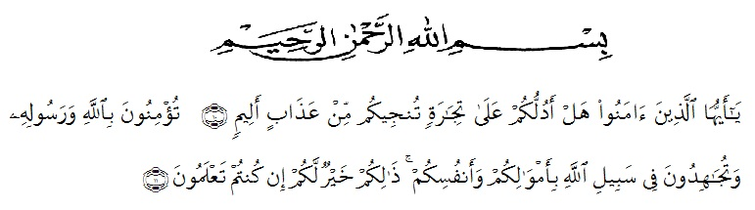

Artinya : “Hai orang-orang yang beriman, sukakah kamu aku tunjukkan suatu perniagaan yang dapat menyelamatkanmu dari azab yang pedih? (10). (yaitu) kamu beriman kepada Allah dan Rasulnya dan berjihad di jalan Allah dengan harta dan jiwamu. Itulah yang lebih baik bagimu, jika kamu mengetahui (11.) (As-Shaff Ayat 10-11).
Puji dan syukur penulis ucapkan kepada ALLAH SWT, karena atas segala rahmat dan karunia-Nya hidayahnya yang telah memberi pengetahuan, kekuatan, kesabaran sehingga penulis dapat melaksanakan penelitian dan menyelesaikan penulisan skripsi ini dengan judul “Uji Aktivitas Antidiare Ekstrak Daun Asoka (Ixora Paludosa (Blume) Kurz.) Terhadap Mencit Jantan (Mus Musculus)” sebagai syarat memperoleh gelar Sarjana Farmasi pada Fakultas Farmasi Universitas Muslim Nusantara Al Washliyah Medan. Selesainya penulisan skripsi ini tidak lepas dari do’a, bantuan material, dukungan, semangat, arahan dan bimbingan dari banyak pihak. Oleh sebab itu, penulis ingin menyampaikan terima kasih yang teristimewa kepada kedua orangtua, Ayahanda Kaharuddin dan Ibunda Nurbaiti dengan segenap dan keihkhlasan dan kasih sayangnya telah mengasuh, membesarkan, mendidik, berjuang dan memberi doa, perhatian setiap saat serta pengorbanan yang sangat besar kepada penulis sehingga dapat menyelesaikan penelitian dan penyusunan skripsi ini. Dan seluruh keluarga yang turut memberikan semangat, doa serta nasehat-nasehat demi keberhasilan penulis.
Penulis juga mengucapkan rasa terima kasih sebesar-besarnya kepada Ibu apt. Sofia Rahmi, S.Farm., M.Si selaku pembimbing I dan kepada Ibu apt. Rani Andriani, S.Farm., Msi, Apt selaku pembimbing II yang telah membimbing, memberi masukan, arahan, kritikan, saran dan motivasi kepada penulis dengan penuh kesabaran dan tanggung jawab selama penelitian hingga penyelesaian bahan skripsi ini.
Pada kesempatan ini penulis juga mengucapkan terimakasih yang sebesar-besarnya kepada:
- Bapak Dr. KRT. Hardi Mulyono K. Surbakti, selaku Rektor Universitas Muslim Nusantara Al-Washliyah Medan.
- Ibu apt. Minda Sari Lubis, S.Farm., M.Si selaku Plt. Dekan Fakultas Farmasi Universitas Muslim Nusantara Al-Washliyah Medan.
- Ibu Dr. apt. Gabena Indrayani Dalimunthe, S.Si., M.Si selaku Ketua Program Studi Farmasi Universitas Muslim Nusantara Al-Washliyah Medan.
- Ibu apt. Rafita Yuniarti, S.Si., M.Kes selaku Kepala Laboratorium Terpadu Universitas Muslim Nusantara Al-Washliyah Medan.
- Bapak/Ibu staf pengajar Fakultas Farmasi Program Studi Farmasi Universitas Muslim Nusantara Al-Washliyah Medan yang telah mendidik dan membina penulis hingga dapat menyelesaikan pendidikan.
- Teman-teman seperjuangan Kelas Farmasi Transfer J’18 yang telah membantu dan memberikan motivasi serta dukungan kepada penulis.
Penulis menyadari bahwa skripsi ini masih jauh dari kesempurnaan, oleh karena itu dengan segala kerendahan hati, penulis menerima kritik dan saran yamg bersifat membangun untuk penyempurnaan skripsi ini.
Akhirnya penulis mengucapkan terima kasih kepada semua pihak yang telah membantu yang tidak dapat disebutkan satu persatu dalam penulisan skripsi ini. Semoga skripsi ini bermanfaat bagi ilmu pengetahuan pada umumnya dan bidang farmasi khususnya.
Medan, September 2020
Penulis

Lusi Hariska
NPM. 182114057

